Nombre: ______________________________ Fecha: _____________________

Examen # 8

01- La siguiente ilustración pertenece a:

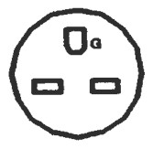

- NEMA 6-15-R 250VOLTIOS 3 HILOS 2 POLOS
- NEMA 6-20-R 250 VOLTIOS 3 HILOS 2 POLOS
- NEMA 6-15-R 250 VOLTIOS 3 POLOS
- NEMA 5-15-R 250 VOLTIOS 2 POLOS

02- El siguiente símbolo representa a:

03- La siguiente ilustración pertenece a:

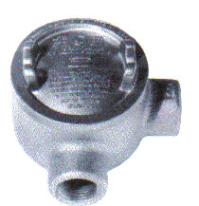

04- El siguiente empalme representa a:

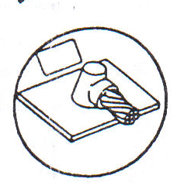

05- Dibuje cual es el símbolo que se utiliza para representar a un alimentador
primario soterrado:

06- Los “Timer Switch” se seleccionan mediante que criterios.

a- ____________________________________ Voltaje
b- ____________________________________ Amperaje
c- ____________________________________ # de Polos

07- En un circuito en paralelo tenemos los siguientes valores, 100Ω, 200Ω, 50Ω,
a una tensión de 250 voltios. Calcule la R total.

08- El electrolito es un agente químico activador que se utiliza en:

a- placas solares b- baterías solares
c- baterías de plomo d- baterías alcalinas

09- De acuerdo a la ley de ohm si se aumenta el voltaje de un circuito sin
cambiar la resistencia, ¿qué sucede?

10- Calcule la potencia total del circuito del ejercicio anterior número 7.

11- ¿Cuál es la resistencia equivalente del circuito que se presenta a continuación?

12- ¿Cuál es la resistencia equivalente del circuito que se presenta a continuación?

R1= 10Ω

120 voltios R2= 15Ω

R4= 30Ω R3= 5Ω

13- El Colegio de Peritos se creo bajo la ley # ______:

a- Ley 115 del 2 de junio de 1976 b- Ley 83 del 1 septiembre del 1990
c- Ley 115 del 2 de junio de 1968 d- Ley 131 del 28 de junio de 1969

14- Calcule la corriente total de un circuito donde tenemos dos resistencias de 12 Ω
cada una conectadas en serie a una batería de 6 voltios.

15- Tenemos un circuito en serie de tres resistencias, 5Ω, 10Ω, 15Ω conectadas a
una fuente de 5 voltios. Calcule la corriente total.

16- En un circuito tenemos cinco resistencias conectadas en serie 5Ω, 10Ω, 15Ω,
20Ω,25Ω conectadas a una fuente de voltaje de 125 voltios. Calcule la corriente
total.

17- Una bombilla incandescente de 300 watts esta conectada a una fuerza de 120
voltios, esta consume una corriente de _______.

18- En la tabla 310-15(B)(16) del N.E.C nos dice la ampacidad de los conductores.
¿Cuál será la ampacidad de un conductor 2/0 a 90ºC?

19- Dibuje cual es el símbolo que se utiliza para identificar a un conducto por el
techo.

20- Calcule la potencia del ejercicio anterior número 15.

21- El siguiente conduleto es uno de forma:



22- La siguiente ilustración representa a:

23- El siguiente símbolo representa a:

24- ¿Qué sucede en un circuito cuando se aumenta la resistencia y no se cambia
el voltaje?

25- ¿Cuál es el porciento permitido de caída de voltaje en un circuito?

26- Calcule la corriente total del ejercicio número 12 si le aplicamos 120 voltios?

27- El siguiente símbolo representa a:
S3 Sp
Sw3 Sw4
S1 S2

28- ¿Qué función hace una fotocelda y como funciona?

29- El siguiente dibujo representa a:

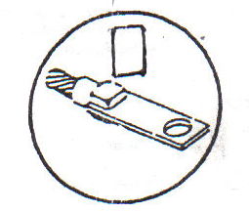

30- De acuerdo a la ley de ohm si se disminuyo el voltaje de un circuito sin
cambiar la resistencia, ¿qué sucede?

